Научно-практическая конференция
с международным участием
«От молекулы к системной организации физиологических функций»,
посвященная 90-летию со дня рождения член-корреспондента РАМН, профессора А.В. Завьялова

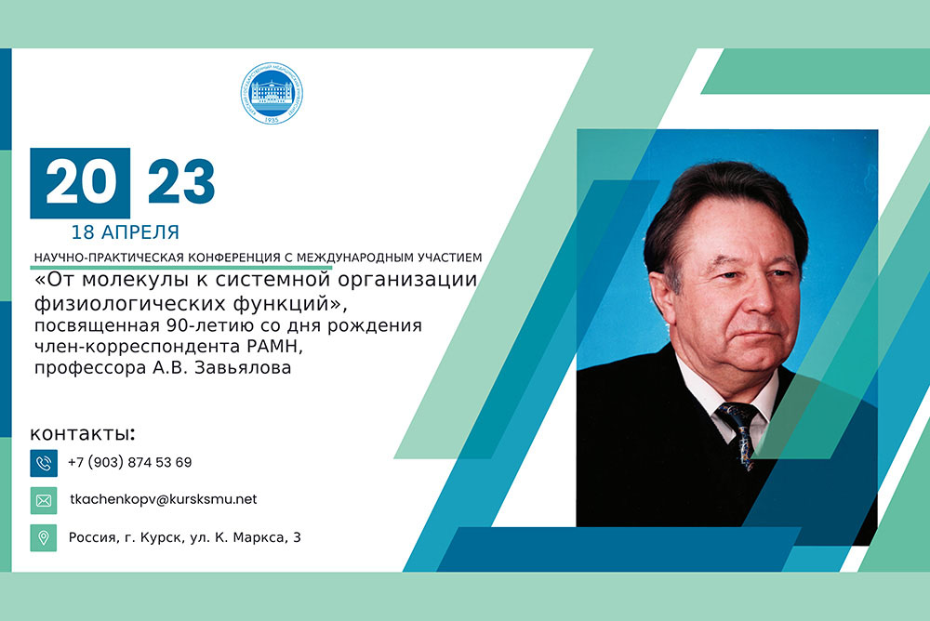

18 апреля 2023 года, очный формат, бесплатное участие, сертификат участника

Уважаемые коллеги!!!
Приглашаем вас принять участие в научно-практической конференции с международным участием «От молекулы к системной организации физиологических функций», посвященной 90-летию со дня рождения член-корреспондента РАМН, профессора А.В. Завьялова!
ДАТЫ ПРОВЕДЕНИЯ: 18 апреля 2023 года
МЕСТО ПРОВЕДЕНИЯ: Курский государственный медицинский университет, оффлайн
ЯЗЫК КОНФЕРЕНЦИИ: русский, английский

ОРГАНИЗАТОРЫ КОНФЕРЕНЦИИ
- ФГБОУ ВО КГМУ Минздрава России, г. Курск, Россия

– НИИ Физиологии
– Кафедра нормальной физиологии
- Ташкентская медицинская академия, г. Ташкент, Республика Узбекистан
- Ферганский медицинский институт общественного здоровья, г. Фергана, Республика Узбекистан

ФОРМАТ КОНФЕРЕНЦИИ
Предполагается проведение мероприятия в гибридном формате

ЦЕЛЬ КОНФЕРЕНЦИИ
Повышение компетентности, уровня теоретических и прикладных знаний в области современной физиологии.
ОСНОВНЫЕ ТЕМЫ ДЛЯ ОБСУЖДЕНИЯ НА КОНФЕРЕНЦИИ
- Фундаментальные и прикладные исследования в физиологии
- Клиническая физиология
- Современные взгляды на физиологию и патофизиологию
- Физиология двигательных и сенсорных систем
- Смежные направления исследований

УЧАСТНИКИ
К участию в конференции приглашаются: студенты, ученые, преподаватели вузов, медицинских колледжей, научные сотрудники, практикующие врачи, аспиранты, работающие в различных областях клинической и экспериментальной медицины.

ФОРМАТ УЧАСТИЯ
- Слушатель
- Участник с устным докладом
- Участник с постерным докладом
- Публикация в сборнике трудов
- Публикация полнотекстовой статьи в научном журнале
- Спонсор, экспонент, рекламодатель

ВАЖНЫЕ ДАТЫ
Размещение и рассылка анонсов и информационных писем.
Начало предварительной регистрации и приема заявок на выступления, материалов для публикаций – 29 декабря 2022 г.
Завершение приема заявок на включение докладов в программу и публикаций – 1 апреля 2023 г.
Рассылка приглашений и программы – 11 апреля 2023 г.
Завершение предварительной регистрации слушателей – 17 апреля 2023 г.
Начало регистрации очного и on-line участия конференции – за час до мероприятия 18 апреля 2023 г.
КОНФЕРЕНЦИЯ – 18 апреля 2023 г.

РЕГЛАМЕНТ ВЫСТУПЛЕНИЯ
Устное выступление в течение 7-10 минут в сопровождении мультимедийной презентации, вопросы 3-5 минут сразу после доклада, выступления в прениях после всех докладов.

ФИНАНСОВЫЕ УСЛОВИЯ УЧАСТИЯ
ОРГАНИЗАЦИОННЫЙ ВЗНОС ЗА УЧАСТИЕ В КОНФЕРЕНЦИИ НЕ ВЗИМАЕТСЯ!
Решение об участии представителей коммерческих структур в конференции рассматривается отдельно. Предложения принимаются не позже даты завершения регистрации и приема материалов!
Оргкомитет конференции предоставляет возможность БЕСПЛАТНО опубликовать результаты исследований в журналах «INNOVA».
Требования к статье смотрите по ссылке https://www.innova-journal.ru/jour
Регистрация https://ksmuconfs.org/?page_id=10830

Заявить доклад https://ksmuconfs.org/?page_id=10834

Отправить тезисы https://ksmuconfs.org/?page_id=10844

ТРЕБОВАНИЯ К ОФОРМЛЕНИЮ МАТЕРИАЛОВ ДЛЯ ПУБЛИКАЦИИ
• К публикации принимаются материалы по основным направлениям конференции.
• Материалы размещаются на трех странице (формат А4). Шрифт Times New Roman, размер 14, через 1,5 интервал, отступ абзаца - 1,25 см, границы полей: верхнее – 2 см, нижнее – 2 см, левое – 2 см, правое – 2 см.
• Основной текст сообщения выравнивается по ширине листа с отступом 1,25 см для каждого абзаца.
• Ссылки на литературные источники оформляются строго по ГОСТу.
• Материалы не должны включать таблиц, рисунков и других иллюстраций.
• Запрещается урежение шрифта с целью увеличения объема тезиса!
• Материалы должны представлять краткое сообщение, содержащее цель, методы исследования, изложение полученных результатов.
Сокращения по тексту должны иметь расшифровку.
Образец оформления статьи приведен ниже.
Статьи должны быть представлены в электронной версии, сохраненной в формате *doc. Один файл должен содержать одну статью.
Названия файлов должны соответствовать первому автору на русском языке (Иванов И.И.doc).
Если подается два и более материалов одного автора, то файлы нумеруются арабскими цифрами (Иванов И.И.1.doc).

Образец оформления материалов:

ИЗМЕНЕНИЕ АКТИВНОСТИ СЫВОРОТОЧНЫХ ТРАНСАМИНАЗ ПОД ВЛИЯНИЕМ АКТГ (полужирный, по центру) Иванов И.И., Петров С.С. (полужирный, курсив, по центру, фамилия, а затем инициалы)
Курский государственный медицинский университет (полужирный, по центру)
НИИ физиологии (полужирный, по центру)
(пробел)
Текст вашего тезиса.
Литература.

ДЛЯ ФОРМИРОВАНИЯ ПОСТЕРНОЙ СЕССИИ ПРОСЬБА ВЫСЛАТЬ ФАЙЛ ВАШЕГО ПОСТЕРА НА АДРЕС КОНФЕРЕНЦИИ

КОНТАКТЫ ОРГКОМИТЕТА

Павел Владимирович Ткаченко – заведующий кафедрой нормальной физиологии, директор НИИ физиологии, доцент, д.м.н, email: tkachenkopv@kursksmu.net
Ирина Леонидовна Привалова – профессор кафедры нормальной физиологии, заведующий лабораторией НИИ физиологии, доцент, д.б.н., email: privalovail@kursksmu.net
Надежда Игоревна Белоусова – доцент кафедры нормальной физиологии, к.м.н., email: sokolovani@kursksmu.net
Николай Сергеевич Кононенко – ассистент кафедры нормальной физиологии, email: kononenkons@kursksmu.net

